Федеральное государственное образовательное бюджетное

учреждение высшего образования

**«Финансовый университет при Правительстве Российской Федерации»**

**(Финансовый университет)**

Колледж информатики и программирования

**ОТЧЁТ**

**По лабораторной работе №9**

Студент: Малинин Михаил Михайлович

Дисциплина/Профессиональный модуль: Инфокоммуникационные системы и сети

Группы: 3ПКС-120

Преподаватель

Сибирев И.В.

Оценка за работу :_______

**Москва – 2022г.**

**Лабораторная работа №9**

**Цель работы:** Научиться удаленно подключаться к другому компьютеру с помощью программы AnyDesk

**Задание:**

1. Установить программу AnyDesk на двух устройствах

2. Настроить AnyDesk для удаленного доступа

3. Подключиться к удаленному компьютеру

**Ход работы:**

Первое устройство:

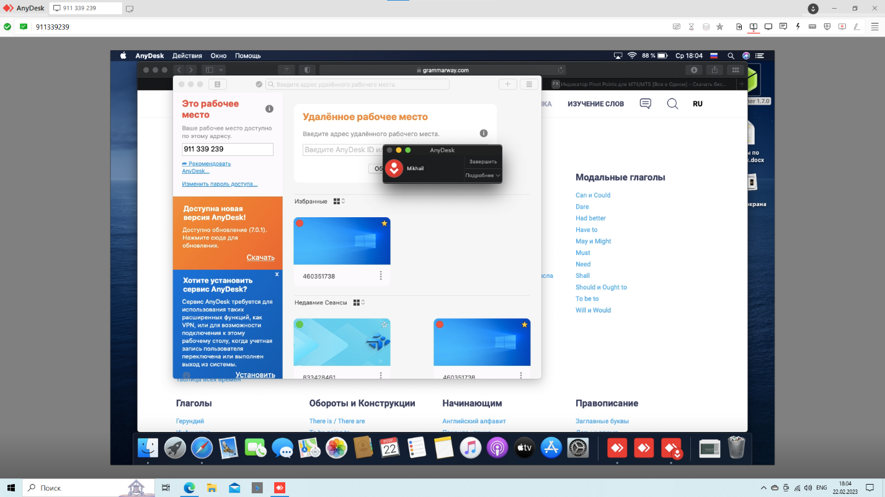

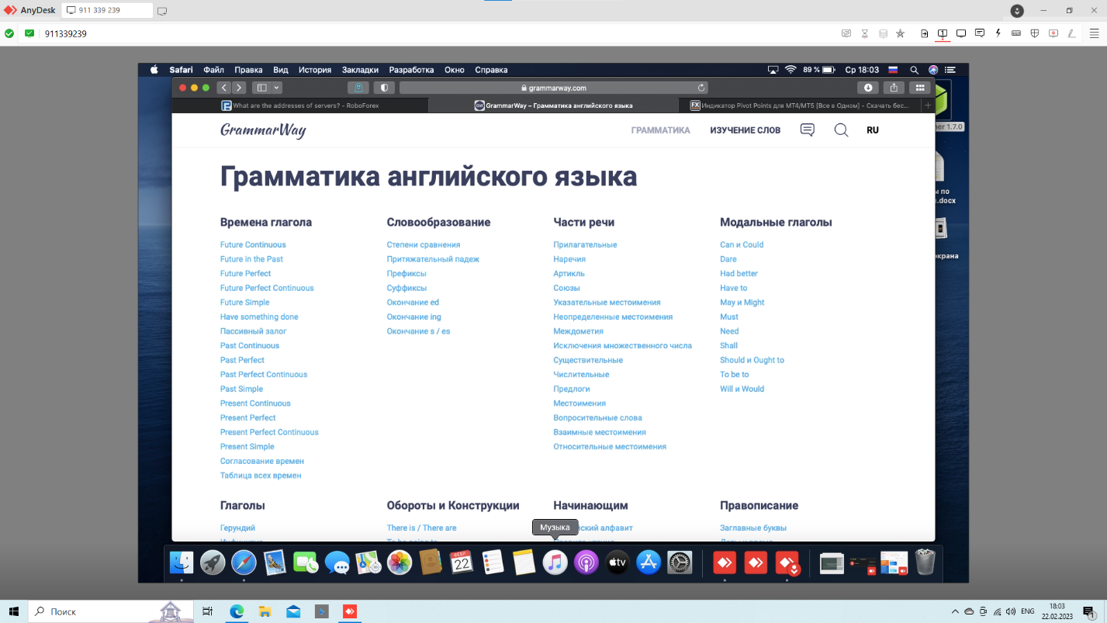

Второе устройство:

